**Fajne t shirty męskie na każdą okazję**

**Koszulki to podstawowa część garderoby. Każdy z nas ma ich mnóstwo w swojej szafie. Jenak nie każdy podkoszulek nadaje się na każdą okazję! <b>Fajne t shirty męskie</b> mogą uzupełniać nawet elegancką stylizację. W jaki sposób? Wyjaśnimy w artykule!**

**Fajne t shirty męskie do eleganckich stylizacji**

Jeśli musisz ubrać się na poważną uroczystość, która wymaga eleganckiego i stylowego ubioru, a nie chcesz rezygnować z podkoszulka na rzecz koszuli to pozostań przy koszulce jednak pamiętaj o kilku szczegółach. **Fajne t shirty męskie** do eleganckich stylizacji to przede wszystkim stonowane kolory na przykład w odcieniach szarości, białe, granatowe i czarne. Dodatkowo musisz pamiętać, że mają to być podkoszulki bez wzorów. Do tego zakładasz marynarkę i czujesz się luźno, lecz pożądana elegancja zostaje zachowana.

**Fajne t shirty męskie na spotkanie ze znajomymi**

Jeśli wychodzisz gdzieś ze znajomymi możesz sobie pozwolić na odrobinę szaleństwa! *Fajne t shirty męskie* mają ciekawe wzory, które mogą oddać Twój charakter i sposób bycia. Pomysłowy nadruk doda trochę życia w stonowanych stylizacjach. Kolory w tym przypadku będą pożądane.

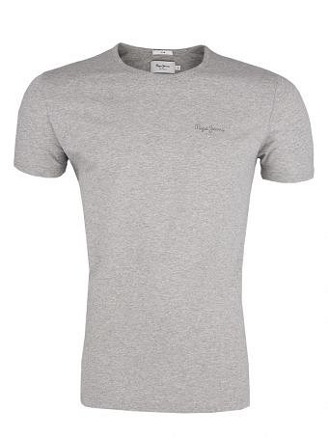

**Gdzie kupić dobrej jakości t shirty?**

Jest to podstawowa część garderoby, dlatego możemy zakupić je w każdym sklepie, natomiast nie każdy ma w swojej ofercie [fajne t shirty męskie](https://www.visciolafashion.com/stylowe-t-shirty-przeglad,b26.html) jednocześnie zachowując wysoką jakość produktów. Dlatego warto sięgać po sprawdzone sklepy, który na prawdę oferują ciekawe produkty.

